Лабораторная работа 5 - АБДиП

Исследование архитектуры - Файлы СУБД Oracle 12c

Внимание! Задания, помеченные символом EX должны выполняться студентами по очереди (не одновременно). После выполнения заданий, на сервере не должно оставаться ни одного файла, созданного вами в процессе выполнения работы.
Помните! Студент, сломавший инстанс Oracle 12c, обязан сам восстановить его работоспособность до утра следующего учебного дня.

- Получите список всех файлов табличных пространств (перманентных и временных).
- Создайте табличное пространство с именем XXX_QDATA (10m). При создании установите его в состояние offline. Затем переведите табличное пространство в состояние online. Выделите пользователю XXX квоту 2m в пространстве XXX_QDATA. От имени XXX в пространстве XXX_T1создайте таблицу из двух столбцов, один из которых будет являться первичным ключом. В таблицу добавьте 3 строки.
- Получите список сегментов табличного пространства XXX_QDATA. Определите сегмент таблицы XXX_T1. Определите остальные сегменты.
- Удалите (DROP) таблицу XXX_T1. Получите список сегментов табличного пространства XXX_QDATA. Определите сегмент таблицы XXX_T1. Выполните SELECT-запрос к представлению USER_RECYCLEBIN, поясните результат.
- Восстановите (FLASHBACK) удаленную таблицу.
- Выполните PL/SQL-скрипт, заполняющий таблицу XXX_T1 данными (10000 строк).
- Определите сколько в сегменте таблицы XXX_T1 экстентов, их размер в блоках и байтах. Получите перечень всех экстентов.
- Удалите табличное пространство XXX_QDATA и его файл.
- Получите перечень всех групп журналов повтора. Определите текущую группу журналов повтора.
- Получите перечень файлов всех журналов повтора инстанса.
- EX. С помощью переключения журналов повтора пройдите полный цикл переключений. Запишите серверное время в момент вашего первого переключения (оно понадобится для выполнения следующих заданий).
- EX. Создайте дополнительную группу журналов повтора с тремя файлами журнала. Убедитесь в наличии группы и файлов, а также в работоспособности группы (переключением). Проследите последовательность SCN.
- EX. Удалите созданную группу журналов повтора. Удалите созданные вами файлы журналов на сервере.
- Определите, выполняется или нет архивирование журналов повтора (архивирование должно быть отключено, иначе дождитесь, пока другой студент выполнит задание и отключит).
- Определите номер последнего архива.
- EX. Включите архивирование.
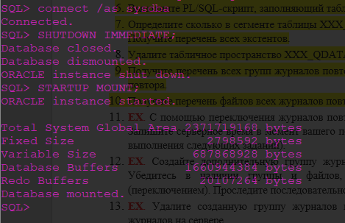
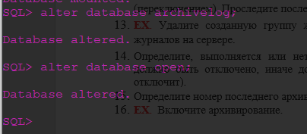
- EX. Принудительно создайте архивный файл. Определите его номер. Определите его местоположение и убедитесь в его наличии. Проследите последовательность SCN в архивах и журналах повтора.
- EX. Отключите архивирование. Убедитесь, что архивирование отключено.
- Получите список управляющих файлов.
- Получите и исследуйте содержимое управляющего файла. Поясните известные вам параметры в файле.
- Определите местоположение файла параметров инстанса. Убедитесь в наличии этого файла.
- Сформируйте PFILE с именем XXX_PFILE.ORA. Исследуйте его содержимое. Поясните известные вам параметры в файле.
- Определите местоположение файла паролей инстанса. Убедитесь в наличии этого файла.
- Получите перечень директориев для файлов сообщений и диагностики.
- EX. Найдите и исследуйте содержимое протокола работы инстанса (LOG.XML), найдите в нем команды переключения журналов которые вы выполняли.
- Проверьте! После вашей работы не должно остаться ни одного файла, созданного вами в процессе выполнения лабораторной работы. Студент нарушивший это правило получит дополнительное (трудоемкое) задание.

Ответьте на следующие вопросы
- Классифицируйте файлы СУБД Oracle 12c.
Файлы, обслуживающие экземпляр СУБД:
- Файлы параметров предназначен для хранения параметров экземпляра. двоичный файл, который может быть записан и считан сервером базы данных и не должен редактироваться вручную. Он находится на сервере, на котором выполняется экземпляр Oracle. Этот файл не изменяется при завершении работы экземпляра и его запуске. Находится в папке ORACLE_HOME/database.
- Управляющие файлы - файлы, содержащие имена (местоположение) основных физических файлов базы данных и некоторых параметров. Управляющие файлы cодержат данные о физической структуре базы данных. Эти файлы являются критическими по отношению к базе данных. Без них невозможно открыть файлы данных, чтобы получить доступ к данным в базе данных. Они могут также содержать метаданные, связанные с резервными копиями. По умолчанию для надежности создается 2 управляющих файла. Можно создать больше. Обычно их размещают на разных дисковых носителях (для надежности).
- Файл паролей - предназначен для аутентификации администраторов базы данных в задачах создания базы данных или запуска и остановки сервера. Аутентификация всех остальных пользователей выполняется внутри самой базы данных. В связи со слишком большими привилегиями, предоставляемыми посредством этого файла, он должен храниться в защищенном каталоге, который недоступен ни для кого, за исключением администраторов базы данных и администраторов операционной системы.
- Файлы сообщений (предупреждений) – протоколы работы, трассировки, дрампы. Является хронологическим журналом сообщений об ошибках или отклонениях в работе сервера, таких как:
- использование при запуске каких-либо параметров инициализации не по умолчанию;
- все внутренние ошибки, которые возникли в процессе работы;
- все административные операции, такие как создание, изменение, удаление объектов и старт или остановка сервера;
- возникновение ошибок автоматического обновления материализованных представлений.
Ведется в xml-формате и может быть просмотрен в браузере, текстовом редакторе.

Файлы данных экземпляра сервера СУБД:
- Журналы повтора - дисковые ресурсы, в которых фиксируются изменения вносимых пользователями в базу данных. Журнал представляет собой файл операционной системы. Как минимум должно быть два файла. Журналы применяются при восстановлении базы данных. Файлы журналов используются циклически (сначала запись идет в 1й файл, после заполнения во 2й, 3й…, затем снова в 1й). Мультиплексирование журналов повтора – поддержка несколько копий каждого журнала.
- Архивы журналов повтора - жизненно важны при восстановлении. Должны применяться к базе данных последовательно. Если один из архивных файлов журналов повтора пропущен, то остальные архивные файлы журналов не могут быть использованы.

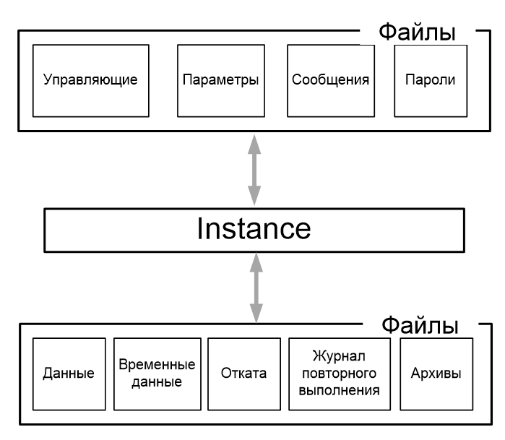

- Перечислите структуры данных организованных в форме табличных пространств.
ваваи

- Какие табличные пространства создаются при инсталляции Oracle 12с? Поясните их назначение.
- SYSTEM - хранится словарь данных Oracle, т. е. набор таблиц, которые содержат метаданные о различных компонентах базы данных.
- SYSAUX - служит вспомогательным табличным пространством по отношению к табличному пространству SYSTEM. В нем содержатся такие сведения, как, например, расписание работы планировщика, история работы оптимизатора, реализация пространственных данных, поиск в тексте и пр.
- USERS - табличное пространство для хранения пользовательских данных по умолчанию.
- UNDO - служит для хранения данных отмены, которые используются для возврата измененных данных в исходное состояние.
- TEMP - предназначено для хранения объектов, существующих на протяжении пользовательского сеанса.

- Что означает свойство табличных пространств smallfile/bigfile?
smallfile – 1022 файлов, по 2²² блоков
bigfile – 1 файл, 128TB(блок 32К) или 32TB(блок 8К)

- Что означает свойство табличных пространств logging/nologging?
LOGGING - указывает, что в журнал выполненных операций будет заноситься информация о таблицах, индексах и разделах. Параметр по умолчанию. Журналирование может быть отменено для этих операций опцией NOLOGGING.
NOLOGGING - журналирование не будет выполняться для операций, поддерживающих эту опцию.

- Что означает свойство табличных пространств offline/online?
ONLINE - табличное пространство становится оперативным сразу после своего создания.
OFFLINE - табличное пространство недоступно непосредственно после своего создания (до тех пора, пока не будет переведено в оперативное состояние).

- Каким образом можно выяснить наименование применяемого инстансом Oracle 12c имя UNDO-табличного пространства?

- Что такое сегмент табличного пространства?
Сегмент – область на диске, выделяемая под объекты. Сегменты типизируются в зависимости от типа данных, хранящихся в них – сегменты таблиц, сегменты индексов, сегменты кластеров и т.д.(всего 10 типов). Располагается в табличном пространстве. В одном табличном пространстве может быть много сегментов.

- Перечислите типы сегментов? Как получить все типы сегментов?
Сегменты типизируются в зависимости от типа данных, хранящихся в них – сегменты таблиц, сегменты индексов, сегменты кластеров и т.д.(всего 10 типов).
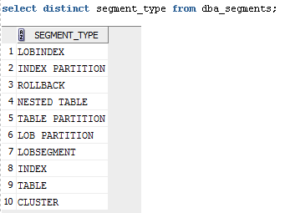
- Удаляется ли (или сокращается) сегмент таблицы при удалении (DELETE) всех строк таблицы?
Нет.

- Что происходит с сегментом таблицы XXX_T1 при удалении ее оператором drop table XXX_T1?
Изменяется имя сегмента, и информация об удалении записывается в словарь базы данных.

- Поясните назначение представление USER_RECYCLEBIN.
Отображает информацию о корзине, принадлежащей текущему пользователю.

- Что происходит с сегментом таблицы XXX_T1 при удалении ее оператором drop table XXX_T1 purge?
Таблица и ее содержимое (сегмент) могут быть восстановлены с помощью механизма RECYCLEBIN. Для удаления RECYCLEBIN-сегмента применяется команда PURGE. Если при удалении объекта применяется опция PURGE, то RECYCLEBIN-сегмент не сохраняется и восстановление объекта невозможно.

- Что такое экстент табличного пространства?
Экстент – непрерывный фрагмент дисковой памяти. Является единицей выделения вторичной памяти (выделяется целым числом экстентов). Когда экстент заполняется выделяется следующий. Размер экстента варьируется от одного блока до 2 Гб.

- Поясните назначение опции EXTENT MANAGEMENT LOCAL при создании табличного пространства.
Локальное управление экстентами.

- Поясните назначение опции UNIFORM при создании табличного пространства.
Если при создании табличного пространства задана опция UNIFORM, то все экстенты имеют одинаковую длину.

- Что такое блок данных табличного пространства? Где и как задается его размер? Как выяснить размер блока?
Блок – минимальная единица объема памяти, применяемая при записи и чтении данных (наименьшая единица управления пространством в базе данных). Размер кратен 2К, и должен быть кратен величине блока операционной системы (2К, 4К, 8К, допустимы 16К, 32К). Устанавливается в файле параметров экземпляра при создании БД, В табличном пространстве все блоки одного размера.

- Для чего необходимы журналы повтора?
Когда база данных находится в рабочем состоянии, содержимое файлов базы данных постоянно изменяется. Корректируются файлы базы данных и управляющие файлы, записываются и архивируются журналы повтора.

- Поясните термины «мультиплекирование журналов повтора», «группа журналов повтора».
Мультиплексирование журналов повтора – поддержка несколько копий каждого журнала.
Каждый файл журнала повторов состоит из записей повторов. Запись повтора, также называемая записью повтора, содержит группу векторов изменений, каждый из которых описывает или представляет изменение, внесенное в отдельный блок в базе данных. Когда группа заполнена, происходит переключение журнала , в результате чего другая группа становится текущей.

- Какие параметры регламентируют максимальное количество групп журналов повтора и максимальное количество файлов в группе? Где эти параметры находятся? Каким образом их можно их посмотреть? Каким образом изменить?
MAXLOGFILES - максимальное количество групп журналов повтора
MAXLOGMEMBERS - максимальное количество файлов в группе
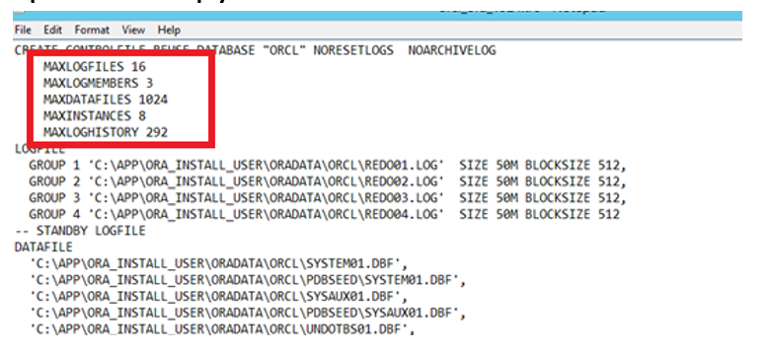

- Каким образом можно определить группу повтора, в настоящий момент используемую инстансом Oracle 12c?

- Расшифруйте аббревиатуру SCN. Что это такое. Каким образом можно проследить последовательность SCN в журналах повтора?
Системный номер изменения, или SCN (system change number) – важный оценочный фактор, используемый базой данных Oracle для отслеживания состояния в каждый данный момент времени. Oracle использует SCN для слежения за всеми изменениями, проведенными в базе данных со временем. SCN – это логическая временная метка, используемая Oracle для упорядочивания событий, происходящих с базой данных. SCN очень важен по нескольким причинам, не последняя из которых – восстановление базы данных после сбоя.

- Что такое архивы Oracle 12c? Каким образом можно проследить последовательность SCN в архивах и журналах повтора?
- Как выяснить выполняется ли архивирование инстансом или нет? Как включить архивирование и как выключить?
- Как определить номер последнего архива? Как определить местоположение архивных файлов?
- Что такое управляющие файлы Oracle 12c? Поясните, почему требуется мультиплексирование управляющих файлов. Где задано их количество и местоположение. Как получить их содержимое?
- Каким образом можно уменьшить/увеличить количество управляющих файлов.
- Что такое файл параметров? Как выяснить его местоположение? В чем разница между SPFILE и PFILE? Какая возможность появляется (приведите пример) при наличии бинарного формата файла параметров?
- В какой последовательности инстанс ищет файлы параметров?
- Каким образом можно получить PFILE из SPFILE? Каким образом можно получить SPFILE из PFILE?
- Где находится файл паролей инстанса?
- Каким образом можно выяснить местоположение файлов диагностики и сообщений?
- Что находится в файле LOG.XML?

